
Российская Федерация
Ростовская область

Муниципальное образование «Октябрьский район»
Администрация Октябрьского района

ПОСТАНОВЛЕНИЕ

30.12.2021 № 1513 р.п. Каменоломни

О внесении изменений в постановление Администрации Октябрьского района от 30.03.2018 № 512 «Об утверждении границ территорий, прилегающих к некоторым организациям и объектам на которых не допускается розничная продажа алкогольной продукции»

В соответствии с положениями Федерального закона от 06.10.2003 № 131 – ФЗ «Об общих принципах организации местного самоуправления в Российской Федерации», ст. 16 Федерального закона от 22.11.1995 № 171-ФЗ «О государственном регулировании производства и оборота этилового спирта, алкогольной и спиртосодержащей продукции и об ограничении потребления (распития) алкогольной продукции» и п. 1.2. постановления Правительства Ростовской области от 22.03.2017 № 215 «О некоторых мерах по реализации Федерального закона от 22.11.1995 № 171-ФЗ, руководствуясь частью 9 статьи 52 Устава муниципального образования «Октябрьский район»,

ПОСТАНОВЛЯЮ:

1. Внести изменения в постановление Администрации Октябрьского района от 30.03.2018 № 512 «Об утверждении границ территорий, прилегающих к некоторым организациям и объектам, на которых не допускается розничная продажа алкогольной продукции», изложив приложения №№1,3 в новой редакции согласно приложениям №№1,2 к настоящему постановлению.
2. Настоящее постановление вступает в силу с момента официального опубликования и подлежит размещению на официальном сайте Администрации Октябрьского района.
3. Контроль за исполнением постановления возложить на заместителя главы Администрации Октябрьского района Федосеева С.В.

Глава Администрации
Октябрьского района Л.В.Овчиева

Постановление вносит
сектор содействия развитию малого и среднего предпринимательства и потребительского рынка
Администрации Октябрьского района

Приложение №1
к постановлению
Администрации
Октябрьского района
от 30.12.2021 №1513

Перечень организаций и объектов, расположенных на территории муниципального образования «Октябрьский район», на прилегающих территориях к которым не допускается розничная продажа алкогольной продукции

Каменоломненское городское поселение:

- МБУЗ ЦРБ, р.п.Каменоломни, пер.Садовый, 23
- Детский приют «Огонек», р.п. Каменоломни, ул. Мокроусова №44-а
- МБОУ лицей №82, р.п. Каменоломни, ул. Крупской №39
- НОШ №81 филиал МБОУ лицея №82, р.п. Каменоломни, пер.Четвертый №1
- МБОУ гимназия им. С.С. Станчева №20, р.п. Каменоломни, ул. Ленина №15
- МБДОУ детский сад №42 «Сказка», р.п. Каменоломни, пер. Садовый №15
- МБДОУ детский сад №30 «Зоренька», р.п. Каменоломни, ул. Народная №1
- МОУДОД ДШИ, р.п. Каменоломни, ул.40 лет Октября №49/7
- железнодорожный вокзал ст. «Каменоломни», ул. Железнодорожная №1
- ВСОК «Каменоломни», р.п.Каменоломни, ул. Энгельса №47 в
- спорткомплекс «Нива», р.п.Каменоломни, ул. Гагарина №12
- РДК р.п.Каменоломни, р.п.Каменоломни, ул. Крупской №49
- МДОУ детский сад № 45 «Ласточка», р.п.Каменоломни, ул.Свердлова д.123

Персиановское сельское поселение:

- МБДОУ детский сад №2 «Улыбка», п. Персиановский, ул.Московская, №18
- МБДОУ детский сад №32 «Березка», п. Персиановский, ул.Мичурина, №12 в
- МБДОУ детский сад №12 «Казачок», п. Персиановский, ул.Майская, №21 а
- МБДОУ детский сад №33 «Золотой петушок», п. Кадамовский, ул.Садовая, №5 а
- МБДОУ детский сад № 39 «Звездочка», п. Казачьи Лагери, ул. Речная, №10
- МБОУ СОШ №61, п. Персиановский, ул.Мичурина, 17
- МБОУ СОШ №77, п. Казачьи Лагери, ул. Петрушко, 1
- МБОУ СОШ №75, п. Кадамовский, ул.Советская, 14
- Поликлиника участковой больницы п. Персиановский - п. Персиановский, ул. Мира д.1, корпус 1, литер ж
- Участковая больница, п. Персиановский (корпус 2 ДонГАУ), п. Персиановский, ул. Кривошлыкова, 20
- ФАП - п. Персиановский ул. Московская, 26, кв.11
- ФАП - п. Персиановский, ул. 2-я Степная, 6
- ФАП - п. Кадамовский, ул. Садовая, 9
- Врачебная амбулатория, п.Казачьи Лагери, ул.Петрушко, 3
- СДК, п. Персиановский, ул. Московская, 17 в
- ДК (ГДО) - п.Казачьи Лагери, ул. Российская, 3
- СДК - п. Кадамовский, ул. Садовая, 5
- ДК ДонГАУ - п. Персиановский, ул. Школьная, 8
- МБУДО ДШИ п. Персиановский, ул. Кривошлыкова, 15
- Центр культурного развития - п. Персиановский, ул. Школьная, 22
- Студенческий центр - п. Персиановский, ул. Мичурина, 14 б
- Общежитие №1 - п. Персиановский, ул. Мичурина, №6а
- Общежитие №2 - п. Персиановский, ул. Мичурина, №8а
- Общежитие №3 - п. Персиановский, ул. Мичурина, №10а
- Общежитие №4 - п. Персиановский, ул. Мичурина, №12а
- Общежитие №5 - п. Персиановский, ул. Мичурина, №14а
- Общежитие №6 - п. Персиановский, ул. Мичурина, №16а
- Общежитие №7 - п. Персиановский, ул. Кривошлыкова, №26
- Экономический корпус, п. Персиановский, ул. Мичурина, 13 а
- Корпус микробиологии (корпус №4), п. Персиановский, ул. Кривошлыкова, 30
- Корпус физвоспитания, п. Персиановский, ул. Кривошлыкова, 32
- Учебный корпус №1, п. Персиановский, ул. Кривошлыкова, 27
- Учебный корпус №2, п. Персиановский, ул. Кривошлыкова, 28
- Корпус разведения с.х. животных (корпус №6), п. Персиановский, ул. Кривошлыкова, 24
- Корпус анатомии (корпус №5), п. Персиановский, ул. Кривошлыкова, 22
- Столовая ДонГау, п. Персиановский, ул. Мичурина, 4а
- Корпус биотехнологии и товарной экспертизы (корпус №21), п. Персиановский, ул. Мичурина, 26
- Кафедра эпизоотологии, п. Персиановский, ул. Сосновая, 9
- Корпус механизации, п. Персиановский, ул. Школьная, 4
- Учебный клинический корпус (виварий), п. Персиановский, ул. Сосновая, 11
- Лабораторный корпус, п. Персиановский, ул. Набережная, 2 б
- Теплица с учебным классом, п. Персиановский, ул. Кривошлыкова, 24 а
- Учебная метеолаборатория, п. Персиановский, ул. Мичурина, 8 б
- Учебный корпус №8, п. Персиановский, ул. Школьная, 6
- Главный клинический корпус, п. Персиановский, ул. Школьная, 21
- Клиника паразитологии, п. Персиановский, ул. Школьная, 25
- в/ч 3033, п. Персиановский, ул. Привокзальная
- в/ч 3667 п. Персиановский, ул. Привокзальная, 11а
- в/ч 3658, п. Персиановский, ул. Привокзальная, 1 а
- в/ч 3701, п. Кадамовский, ул.Юбилейная
- в/ч 3719, п. Кадамовский, ул.Юбилейная, 71
- в/ч 22179, п. Персиановский, ул. Кадамовская, 1
- в/ч 6910, 3660, п. Казачьи Лагери, ул. 60 лет Победы, 1

Краснолучское сельское поселение:

п. Нижнедонской
- МБОУ СОШ № 9, ул. Школьная, 8
- МБОУ № 11 «Колокольчик», ул. Ленина, 20
- Фельдшерский - акушерский пункт, ул. Ленина, 18
- СДК - ул. Ленина, 9
х. Красный Луч
- НОШ №8 филиал МБОУ СОШ №4, ул. Школьная, 2
- МДОУ №15 «Петушок», ул. Центральная, 45
- Фельдшерский – акушерский пункт, ул. Центральная, 53
- СДК - ул. Центральная, 54
х. Ягодинка
- МБОУ СОШ №4, ул. Школьная, 20
- МБДОУ №10 «Золотой Ключик», ул. Центральная, 23
- Фельдшерский - акушерский пункт ул. Песчаная, 4
- Сельский клуб, ул. Центральная 25, а
х. Первомайский
- Фельдшерский - акушерский пункт ул. Центральная, 1 б
- Сельский клуб, ул. Центральная, 1 а
х. Озерки
- Фельдшерский - акушерский пункт ул. Школьная, 1
- Сельский клуб, ул. Школьная, 1 а

Краснокутское сельское поселение:

х. Красный Кут
- Фельдшерско-акушерский пункт ул. Калинина, 2 б
- МБДОУ № 26 «Колосок», ул. Чистова, 2 г
- МБОУ СОШ № 26, ул. Социалистическая, 1 а
- сквер, х. Красный Кут, ул. Чистова
- МУК Краснокутский СДК, ул. Чистова 2 в

х. Новогригорьевка
- Фельдшерско-акушерский пункт, ул.Кирова, 30 а
п. Интернациональный
- МБОУ ООШ № 19, ул. Восточная, 62
- Фельдшерско-акушерский пункт , ул. Железнодорожная, 53 а
- СДК п. Интернациональный, ул. Железнодорожная, 57 б

х. Калиновка
- НОШ № 44 филиал МБОУ СОШ № 26, ул. Центральная, 24
- Фельдшерско-акушерский пункт, ул. Центральная, 41 а
- СК (сельский клуб), ул. Центральная, 32 а

х. Марьевка
- НОШ № 20 филиал МБОУ ООШ № 19, ул. Вишневая, 16 а
- Фельдшерско-акушерский пункт, ул. Вишневая, 4 б
- СК, ул. Вишневая, 4 а

х. Новопавловка
- НОШ № 42 филиал МБОУ СОШ № 26 , ул. Центральная, 18 а
- Фельдшерско-акушерский пункт, ул. Социалистическая, 20 а
- СК, ул. Центральная

х. Веселый
- Фельдшерско-акушерский пункт , ул. Центральная, 6 б

Красюковское сельское поселение:

сл. Красюковская
- МБДОУ № 44 «Вишенка», сл. Красюковская, ул. Садовая, 14
- МБОУ СОШ № 62, сл. Красюковская пер. Строительный, 17
- МБОУ СОШ № 63, сл. Красюковская ул. Горького, 67
- Филиал МБОУ СОШ № 62, пер. Федорова, 2
- Врачебная амбулатория, ул. Садовая, 47 а
- Фельдшерско-акушерский пункт, ул. Советская, 78 а
- МУК «Красюковский СДК», сл. Красюковская ул. Советская, 24
- «Красюковский СК 2 квартал», ул. Школьная, 21
- МУК «СДК Красюковский», ул. Советская, 24

п. Новоперсиановка
- МБДОУ № 35 «Родничок», ул. Советская, 2
- МБОУ СОШ № 68, ул. Школьная, 2
- Фельдшерско-акушерский пункт, ул. Советская, 20
- СДК Новоперсиановский, к ул. Советская, 12
- Площадь СДК «Новоперсиановский», ул. Советская, 12
- Парковая зона вблизи СДК, ул. Советская, 8

х. Яново-Грушевский
- ФАП, ул. Восточная 5 а
- СДК, ул. Восточная 7 а
- МБОУ СОШ № 18, ул. Комсомольская, 2

х. Миллеров
- ФАП, ул. Думанова, 2 а

Бессергеневское сельское поселение:

х. Калинин
- МУК СДК, х. Калинин, ул.Центральная, 82
- ФАП, х. Калинин, ул.Центральная, 82 а

ст. Бессергеневская
- ФАП, ул.Школьная,64 а
- МОУ СОШ №41, ул. Комарова ,7
- МУК СДК, ул. Кооперативная, 29
- СДК, ул. Кооперативная, 29
- Площадка под мини-футбол, ст. Бессергеневская, ул. Семисохина

ст. Заплавская
- МУК СДК, ул. Ленина 1
- МОУСОШ №52 , ул.Школьная, 37
- МДОУ №7, ул.Виноградная,19
- Футбольное поле, ул. Луговая
- Спортивная площадка , ул. Народная
- Спортивная площадка , ул. Шоссейная
- Амбулатория, ул. Ленина, 3

Артемовское сельское поселение:

п.Новокадамово
- ФАП, ул. Шоссейная № 1
- МУК «Новокадамовский» СДК, ул.Клубная № 7
- МБДОУ № 14 «Алёнушка», ул.Новая № 1

п.Атюхта
- Фельдшерско-акушерский пункт, ул.Центральная 11 а

х.Киреевка
- МБДОУ № 50 «Радуга», ул. Набережная, 36
- МБОУ СОШ № 3, ул. Клубная, 2 а
- СДК х. Киреевка, ул. Ленина, 1
- Памятник ВОВ (ул. Ленина напротив СДК)

х. Верхняя Кадамовка
- МБДОУ № 28 «Солнышко», ул. Галенко, 4
- МБОУ СОШ № 27, ул. Галенко, 2
- ФАП х.Верхняя Кадамовка, ул. Галенко, 4 а

х.Новая Бахмутовка
- СДК х.Новая Бахмутовка ул. Возрождение 37 а
- Памятник ВОВ х.Новая Бахмутовка, ул. Возрождение

п.Равнинный
- СК п. Равнинный, ул. Майская, 27 а
- ФАП п.Равнинный, ул. Майская, 34
- Детская площадка, ул.Майская (напротив магазина)

п.Качкан
- Детская площадка – в близи ул.Покрышкина
- ФАП п.Качкан, ул.Латугина (вблизи домовладения №1)
- ГБПОУ РО «ОАТТ», ул.Молодежная, 2

Мокрологское сельское поселение:

п. Новозарянский
- МБДОУ д/с № 48 Теремок, ул. Дзержинского 40 а
- Памятник ВОВ, ул. Ленина
- Детская площадка, ул. Ленина
- МБОУ СОШ № 5, ул. Ленина 20
- МУК «Новозарянский СДК», ул. Ленина 33
- ФАП, ул. Ленина 35 п

п.Мокрый Лог
- Детская площадка, ул. Рослова
- Памятник ВОВ, ул. Рослова
- ФАП, ул. Рослова 65 а
- СДК п. Мокрый Лог, ул. Рослова 52 а

х. Николаевка
- ФАП, ул. Луговая 2 а

х. Костиков
- Детская площадка, ул. Центральная
- ФАП, ул. Центральная 56 в

х. Маркин
- МБДОУ д/с № 9 Малютка, ул. Степная 35
- Памятник ВОВ, пер. Клубный
- Детская площадка, пер. Клубный
- СДК, х. Маркин, пер. Клубный 1
- ФАП - ул. Школьная 54
- МБОУ СОШ № 6, ул. Школьная 6

Коммунарское сельское поселение:

п.Новосветловский
- ФАП, ул.Мокроусова, 251
- СК п.Новосветловский, ул.Мокроусова, 253
- Начальная школа № 40, ул.Мокроусова, 251

п.Красногорняцкий
- МБОУ СОШ №23, ул.Борзик, 43
- МБДОУ Дет. сад № 43 «Теремок», ул.Борзик, 36
- ФАП, ул.Центральная, 13 а
- СДК п. Красногорняцкий, ул.Чапаева, 26 а

п.Заозерье
- ФП, ул.Центральная, 2 а

п.Заречный
- ФП, п.Заречный, ул.Школьная, 6 а

п.Верхнегрушевский
- МБОУ СОШ №33, п.Верхнегрушевский, ул.Школьная, 1
- МБДОУ Дет. сад № 22 «Солнышко», ул.Школьная, 1 6
- ФАП, ул.Гагарина, 19
- СК п.Верхнегрушевский, ул., Школьная, 20

п.Малая Сопка
- ФП, ул.Центральная, 2а
- СК, п.Малая Сопка, ул. Центральная, 11

х.Коммуна
- ФП, ул.Пролетарская, 2е
- МБДОУ Дет. сад № 17 «Ромашка», ул.Пролетарская, 53
- СК х.Коммуна, ул.Клубная, 2

Кривянское сельское поселение:

ст.Кривянская
- МБОУ СОШ № 72, ул. Советская, 100
- МБОУ СОШ № 73, ул. Кирпичная, 1
- Детский сад № 55 «Непоседы», ул. Кирпичная, 2 а
- Детский сад № 31 «Золотая рыбка», ул. Мостовая 3 а
- МБУЗ ЦРБ «Кривянская участковая больница», ул. Ермака, 108
- СДК № 1, ул. Кооперативная, 109
- СДК № 2, ул. Ксенза, 1 б
- ФОК, ул. Кирпичная, 1
- Кривянская участковая больница (ФАП), ул. Мостовая, 3 б

Керчикское сельское поселение:

х.Керчик – Савров
- МУК «Керчикский СДК, ул.Советская, 36
- МДОУ №25 «Солнышко», ул.Буденного, 3
- МБОУ СОШ №1, ул.Советская, 40
- Врачебная амбулатория, ул.Буденного, 1 а
пос.Залужный
- Фельдшерский здравпункт, ул.Школьная, 3
- МДОУ №8 «Петушок», пер. Почтовый, 13
- СДК, ул.Школьная, 1
х.Веселая-Бахмутовка
- Фельдшерский здравпункт, ул.Логвинова, 2
- СДК, ул.Логвинова, 2

Алексеевское сельское поселение:

с.Алексеевка
- МБОУ СОШ №48, ул.Школьная, 2
- СДК (сельский дом культуры), ул.Ленина, 2
- ФАП, ул.Ленина, 4 а

х.Ильичевка
- МБОУ СОШ №43, ул.Заречная, 46
- МБДОУ д/с №40 «Колобок», ул.Красноармейская, 17
- СДК, ул.Победы Революции, 26
- ФАП, ул. Победы Революции, д. 33 а

х.Шевченко
- СК, х.Шевченко ул.Суворова, 12 а
- МБДОУ д/с №3 «Мальвина», ул.Суворова, 12 б
- ФАП, х.Шевченко ул.Суворова, 2 6

Управляющий делами
Администрации Октябрьского района Н.Н. Савченко

Приложение № 2
к постановлению
Администрации
Октябрьского района
от 30.12.2021 №1513

Схемы
границ территорий, прилегающих к некоторым организациям и объектам, в которых не допускается розничная продажа алкогольной продукции

Каменоломенское городское поселение:

МБУЗ ЦРБ, расположенная по адресу: р.п. Каменоломни, пер.Садовый, 23, устанавливается со всех сторон периметра больницы по размеру пешеходной зоны
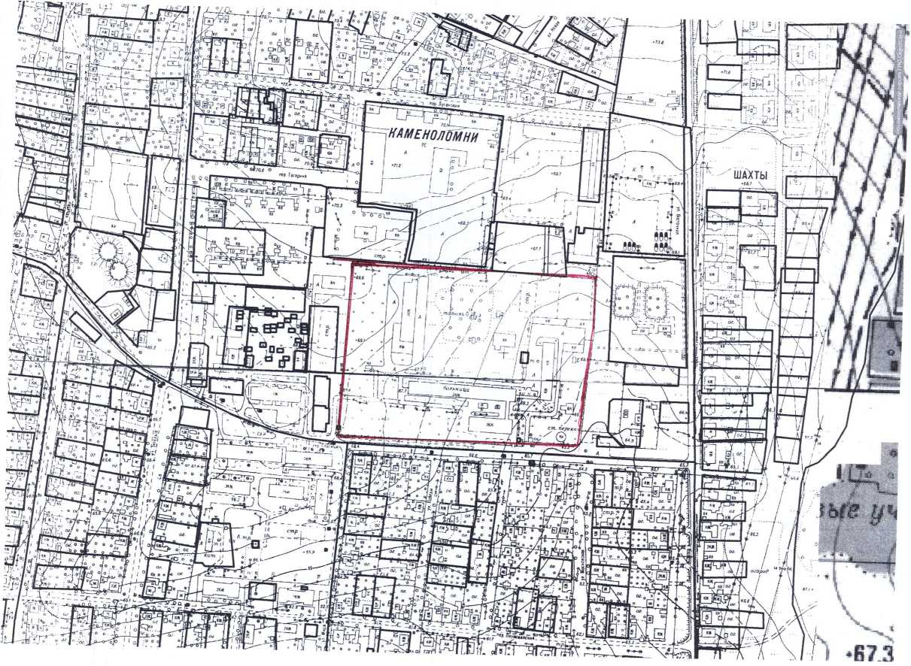
СХЕМА 50
Установления границ территорий, прилегающих к местам, в которых не допускается розничная продажа алкогольной продукции на территории муниципального образования «Персиановское сельское поселение» с содержанием этилового спирта более 15 процентов готовой продукции
Территория в/ч 6910, в/ч 3660, расположенная по адресу: п. Казачьи Лагери, ул. 60 лет Победы, №1.

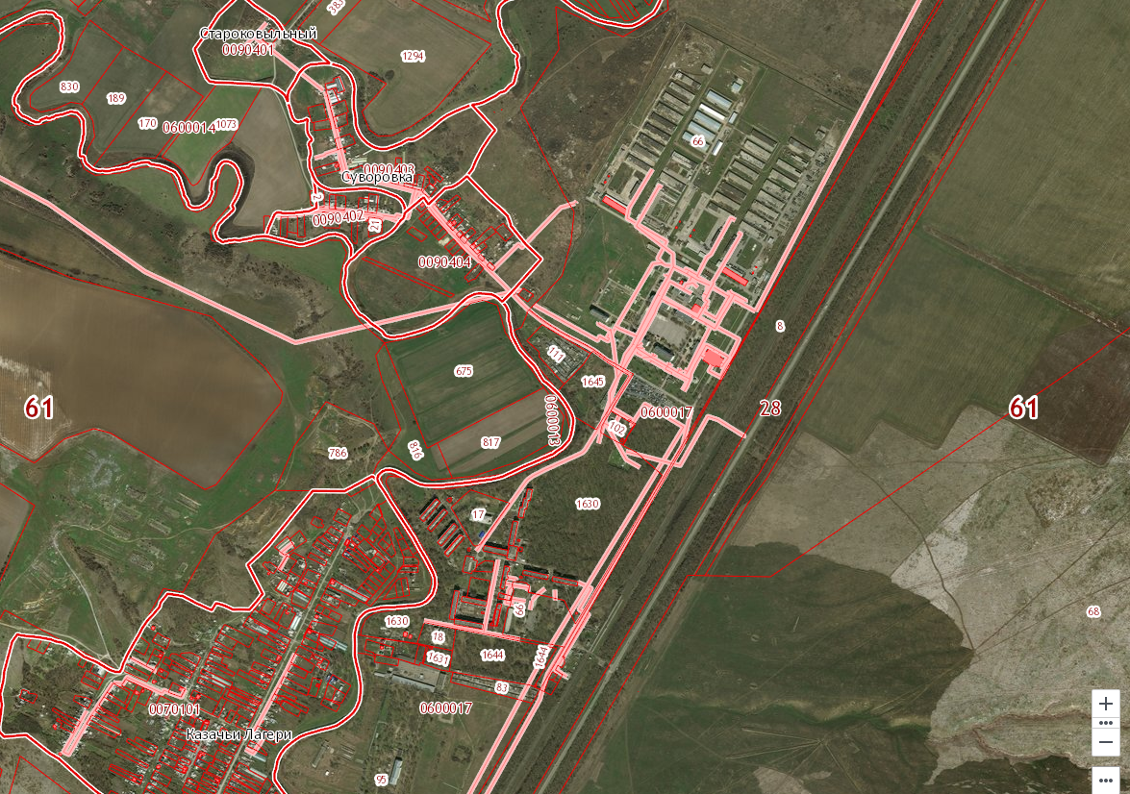
в/ч 6910, в/ч 3660, п. Казачьи Лагери ул. 60 лет Победы, 1

Управляющий делами
Администрации Октябрьского района Н.Н. Савченко

